**Департамент освіти і науки Київської обласної державної адміністрації**

**КНЗ КОР «Київський обласний інститут післядипломної освіти педагогічних кадрів»**

**Управління освіти і науки Бориспільської міської ради**

**Бориспільський ліцей “Лідер”**

**Обласний майстер-клас**

**для вчителів історії, громадянської освіти**

**з теми «Створення інформаційно-цифрового освітнього простору на уроках історії,**

**правознавства, громадянської освіти»**

|  |  |
| --- | --- |
| **IMG_20220519_111136** | **Керівник: *Федорченко Ірина Миколаївна***, учитель історії, громадянської освіти Бориспільського ліцею “Лідер” |

**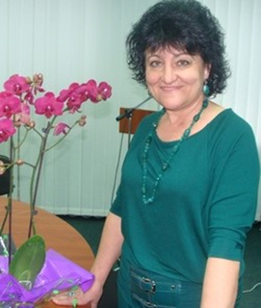**

|  |
| --- |
| **Координатор: *Гребенчук Тетяна Олександрівна***, завідувач відділу суспільствознавчих предметів КНЗ КОР «Київський обласний інститут післядипломної освіти педагогічних кадрів» |

**Основні питання роботи майстер-класу:**

1. 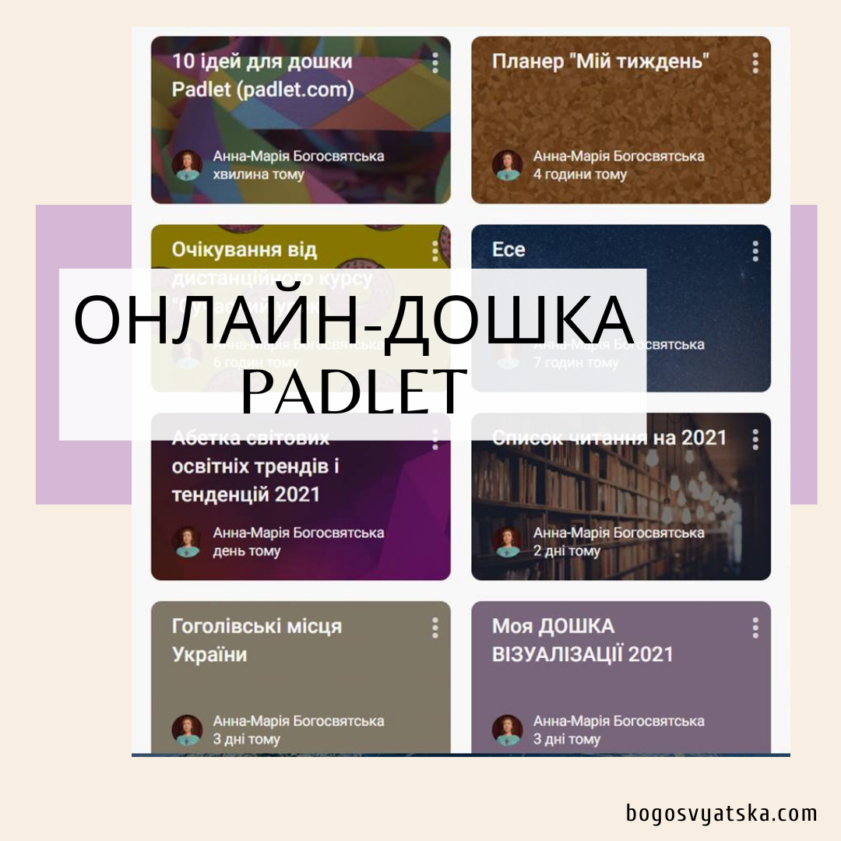 Застосування соціального сервісу PADLET в освітньому процесі
2. Критичне мислення в еру гаджетів
3. Впроваджуємо онлайн-тестування. Різновид платформ та форматів тестів.

«Хмара слів»: потрібний інструмент на уроці чи дитяча забавка?

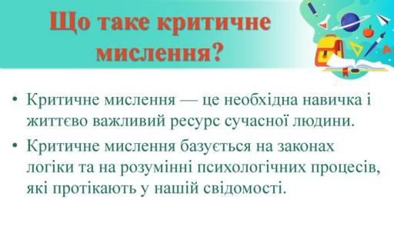



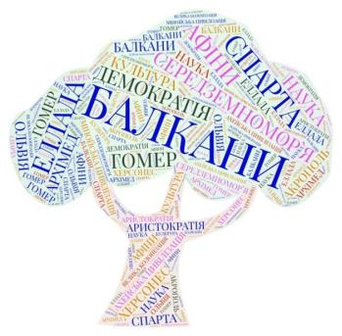

***Шановні учасники обласного майстер-класу!***

**12 січня 2023 року** для вчителів історії, громадянської освіти відбулось перше заняття обласного

майстер-класу **Федорченко Ірини Миколаївни**, учителя історії, громадянської освіти Бориспільського ліцею “Лідер” із теми **«Створення інформаційно-цифрового освітнього простору на уроках історії, правознавства, громадянської освіти»**

*(онлайн).*

***Друге заняття відбудеться у квітні, третє, заключне – у червні 2023 року.***

**Контактні телефони:**

**0662456436**– *Федорченко Ірина Миколаївна,* керівник майстер-класу.

**0674458916** – *Гребенчук Тетяна Олександрівна*, координатор майстер-класу.

**Список**

# учасників обласного майстер-класу Федорченко Ірини Миколаївни з теми «Створення інформаційно-цифрового освітнього простору на уроках історії, правознавства, громадянської освіти»

*для вчителів історії, громадянської освіти*

|  |  |  |  |  |  |  |  |
| --- | --- | --- | --- | --- | --- | --- | --- |
| №п.п. | **Громада, район** | **ПІБ** | **Заклад освіти** | **Посада** | **Відвідування** | | |
| **1зан.**  **12.01.**  **2023** | **2 зан.** | **3 зан.** |
|  | Білоцерківський Тетіївська міська ТГ | Шпиця Людмила | КУ "Тетіївський центр професійного розвитку педагогічних працівників" | консультант ЦПРПП |  |  |  |
|  | Бориспільський Бориспільська міська ТГ | Бойко Юлія Олександрівна | Бориспільський академічний ліцей імені Анатолія Федорчука | вчитель історії |  |  |  |
|  | Бориспільський Бориспільська міська ТГ | Гучко Андрій Михайлович | Бориспільський ліцей "Альта" | вчитель історії |  |  |  |
|  | Бориспільський Бориспільська міська ТГ | Кияшко Оксана Миколаївна | Ліцей "ОСНОВА" | вчитель історії |  |  |  |
|  | Бориспільський Бориспільська міська ТГ | Курінна Вікторія Андріївна | Глибоцький ліцей | вчитель історії |  |  |  |
|  | Бориспільський Бориспільська міська ТГ | Рисенко Світлана Володимирівна | Бориспільський ліцей ,,Перспектива,, | вчитель історії |  |  |  |
|  | Бориспільський Бориспільська міська ТГ | Чабан Світлана Миколаївна | Іванківський ліцей | вчитель історії, правознавства |  |  |  |
|  | Бориспільський Вороньківська сільська ТГ | Бриль Людмила Миколаївна | Мирненський ліцей | вчитель історії |  |  |  |
|  | Бориспільський Вороньківська сільська ТГ | Петренко Наталія Миколаївна | Вороньківський ліцей | вчитель історії |  |  |  |
|  | Бориспільський Вороньківська сільська ТГ | Сулима Наталія Василівна | Мирненський ліцей | вчитель історії, правознавства, громадянської освіти |  |  |  |
|  | Бориспільський Ташанська сільська ТГ | Воронюк Валентина Миколаївна | Виповзька гімназія | вчитель історії |  |  |  |
|  | Бориспільський Яготинська міська ТГ | Бондарук Богдан Юрійович | Богданівський НВК « ЗОШ І – ІІІ ступенів – ДНЗ (ясла – садок)» імені Катерини Білокур | вчитель історії |  |  |  |
|  | Бориспільський Яготинська міська ТГ | Гречка Оксана Валентинівна | Яготинський ліцей № 3 | вчитель історії |  |  |  |
|  | Бучанський Бучанська міська ТГ | Карпік Ірина Олександрівна | КЗ "Гаврилівський заклад ЗСО I-IІI ступенів" №8 | вчитель історії |  |  |  |
|  | Бучанський Макарівська селищна ТГ | Федоренко Тетяна Олексіївна | Опорний заклад освіти "Макарівський ліцей №2" | вчитель історії, правознавства |  |  |  |
|  | Обухівський  Ржищівська міська ТГ | Сініцина Наталія Вікторівна | ОЗО " Ржищівський ліцей " Лідер" | вчитель історії |  |  |  |
|  | Обухівський Богуславська міська ТГ | Сушіцька Оксана Сергіївна | ОЗО Богуславський ліцей №2 | вчитель історії |  |  |  |
|  | Обухівський Васильківська міська ТГ | Виниченко Анна Віталіївна | Васильківський Ліцей №8 | вчитель історіі |  |  |  |
| 1. 25 | Обухівський Обухівська ТГ | Хабаль Наталія Петрівна | Тростинська гімназія | вчитель історії, правознавства |  |  |  |
|  | Обухівський Ржищівська міська ТГ | Васильєва Надія Степанівна | Півецька загальноосвітня школа І - ІІ ступенів ОЗО "Ржищівський ліцей "Лідер" | вчитель історії, правознавства |  |  |  |
|  | Обухівський Ржищівська міська ТГ | Горбенко Тамара Вікторівна | Опорний заклад освіти Ржищівська гімназія "Гармонія" | вчитель історії правознавства |  |  |  |
|  | Обухівський Ржищівська міська ТГ | Крамаренко Ганна Григорівна | ОЗО "Ржищівський ліцей "Лідер" | вчитель історії, правознавства |  |  |  |
|  | Обухівський Українська міська ТГ | Нелепенко Тетяна Миколаївна | Трипільський ліцей Української міської ради | вчитель історії, правознавства, громадянської освіти |  |  |  |
|  | Фастівський Глевахівська селищна ТГ | Пряникова Анастасія Андріївна | Гелвахіаський академічний ліцей | вчитель історії, правознавства |  |  |  |
|  | Фастівський Кожанська селищна ТГ | Масло Антоніна Олександрівна | Пилипівська гімназія з початковою школою | вчитель історії |  |  |  |